名刺用紙を作成
Ｗｏｒｄで名刺を作る
1、Wordを起動する
ｽﾀｰﾄ→プログラム（サブメニューからWord）
２、名刺用紙を作成
イ、ツール（メニューバー）→宛名ラベル作成ｸﾘｯｸ→オプションｸﾘｯｸ
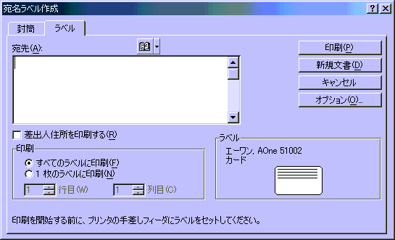
（ＸＰの場合
ﾂｰﾙ→はがき差込印刷→宛名ラベル作成）

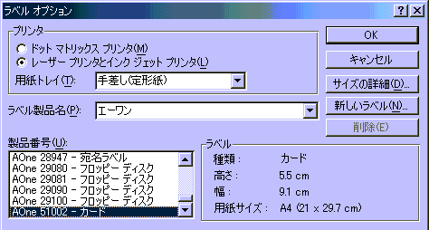
ロ、ﾗﾍﾞﾙ製品名・製品番号を選んで→ＯＫ
カード51002

購入した用紙と
サイズを確認する
３、新規文書ｸﾘｯｸ→ （名刺用紙が出来る）
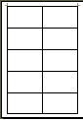

- 名刺用紙が表示されない時 罫線→線種とページ罫線と網掛けの設定→罫線タブを選択して
→すべてを選ぶ→ＯＫ
４、名刺用紙の左上セル一枚に名刺を作成
※別紙に画像の挿入・文字入力の手順があります
（用紙のサイズを150％に拡大しておくと扱い易い）
イ、写真やイラストを挿入する
ロ、文字はﾃｷｽﾄボックスを使う
氏名・住所・電話番号・e-mil等
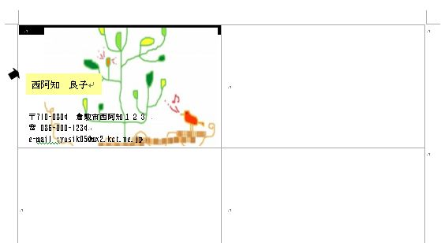
５、作成した名刺をｺﾋﾟｰする
- 作成した名刺のセルを選択する
左セル線にﾏｳｽを合わせ、
黒矢印ﾎﾟｲﾝﾀを出してクリックする

- 編集→コピー

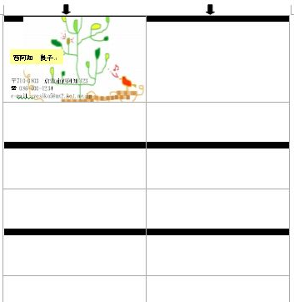

- 全部のセルを選択する
上のセル線(名刺枠)にﾏｳｽを合わせｸﾘｯｸ、
黒矢印ﾎﾟｲﾝﾀを出して左から右へ
ﾄﾞﾗｯｸ移動し全てのセルを選択する

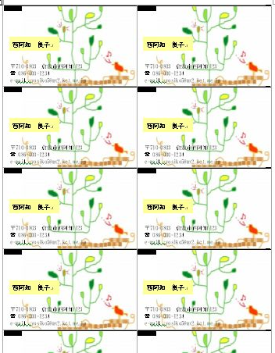
６、編集→セルの貼り付けをｸﾘｯｸ

すべてのセルが選択されます

７、印刷
ファイル→印刷

